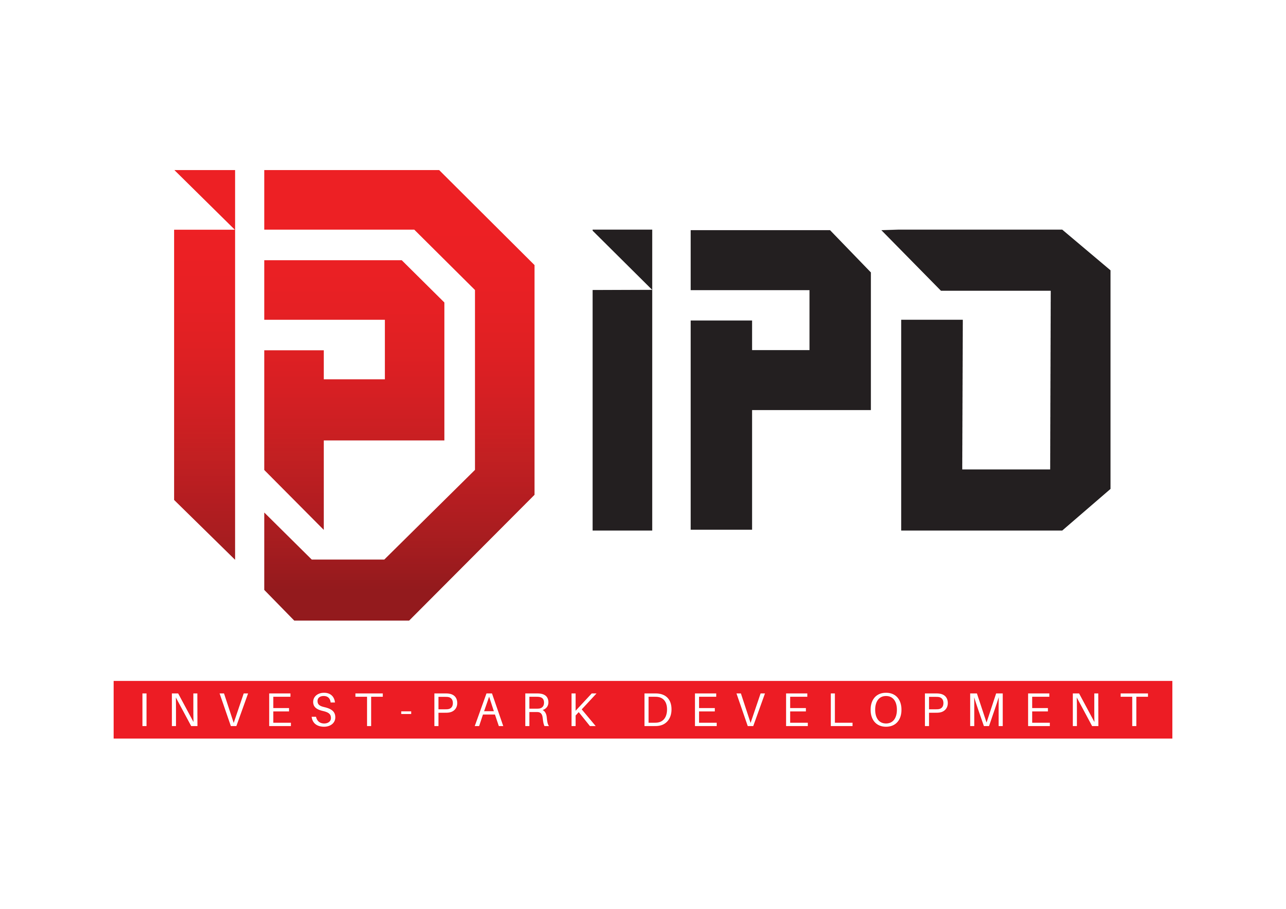

„INVEST – PARK DEVELOPMENT”

Spółka z o.o. z siedzibą w Wałbrzychu (58-306), ul. Uczniowska 16

tel.: (+ 48 74 ) 646 25 70, fax: ( + 48 74 ) 646 25 74

*e-mail:* [ipd@ipdevelopment.pl](mailto:ipd@ipdevelopment.pl), [www.ipdevelopment.pl](http://www.ipdevelopment.pl)

**Ogłasza przetarg pisemny nieograniczony dwustopniowy** **(ofertowanie - negocjacje) - postępowanie dla przedsięwzięcia inwestycyjnego pn.:** „Rozbudowa Dzierżoniowskiego Parku Przemysłowego poprzez rozbudowę hali produkcyjno-magazynowej wraz z częścią biurowo-socjalną i techniczną oraz zagospodarowaniem terenów zewnętrznych przy ul. Strefowej 19 w Dzierżoniowie, na działce nr 47/3, 48/2, 49/3, 51/4, 51/5, 188/3 – obręb nr 5 Zachód”.

1. Szczegółowy opis Przedmiotu Zamówienia oraz warunków postępowania przetargowego, w tym w szczególności w zakresie przygotowania i złożenia ofert, kryteriów oceny ofert, warunków wyboru wykonawcy, określa Specyfikacja Istotnych Warunków Przetargu (SIWP) dostępna, na stronie internetowej Zamawiającego: www.ipdevelopment.pl w zakładce „OGŁOSZENIA”.
2. Ofertę należy złożyć w terminie do **28 kwietnia 2025 r. do godziny 12.00** w siedzibie Zamawiającego mieszczącej się przy ul. Uczniowskiej 16, 58-306 Wałbrzych, na II piętrze.
3. Otwarcie ofert nastąpi w dniu **28 kwietnia 2025 r. o godzinie 12.30** w siedzibie „INVEST-PARK DEVELOPMENT” Sp. z o.o. mieszczącej się przy ul. Uczniowskiej 16 w Wałbrzychu (58-306), na II piętrze.
4. Zamawiający zastrzega sobie prawo wybrania oferty zgodnie z SIWP.
5. Zamawiający zastrzega sobie prawo przeprowadzenia negocjacji z wybranymi Oferentami.
6. O terminie, miejscu negocjacji Oferenci powiadomieni będą drogą mailową z 5 dniowym wyprzedzeniem.
7. Zamawiający zastrzega sobie prawo zamknięcia przetargu bez dokonania wyboru lub unieważnienia przetargu bez podania przyczyny. O odwołaniu lub unieważnieniu Przetargu „INVEST-PARK DEVELOPMENT” Sp. z o.o. zawiadomi pisemnie równocześnie wszystkich oferentów. W tych przypadkach nie przysługują jakiekolwiek roszczenia w odniesieniu do „INVEST-PARK DEVELOPMENT” Sp. z o.o.